CUMHURİYET
Genç, ihtiyar, kadın, kız,
İşte sokaklardayız.
Başımızda ay yıldız
Seninle Cumhuriyet.

Kurtuluş Savaşı’nın
Bize armağanısın.
İnsanım aydınlansın,
Seninle Cumhuriyet.

Sen özgürlük yolusun,
Güzellikler dolusun.
Yolum doğruluk olsun,
Seninle Cumhuriyet.

Atatürk önderimiz,
Işıklı izindeyiz.
Mutluyuz, sevinçliyiz,
Seninle Cumhuriyet.
Mehmet ŞAHİN

İlk 6 soruyu şiire göre yanıtlayınız.
1-Sokaklarda olan kimlerdir?
CEVAP:…………………………………………………………………………

2-Cumhuriyet bize hangi savaşın armağanıdır?
CEVAP:…………………………………………………………………………

3-Şaire göre üçüncü kıtada cumhuriyet nasıl anlatılmıştır?
CEVAP:…………………………………………………………………………

4-Şiire göre önderimiz kimdir?
CEVAP:…………………………………………………………………………

5-Şiirin konusu nedir?
CEVAP:…………………………………………………………………………

6-Şiirin şairi kimdir?
CEVAP:………………………………………………………………………...

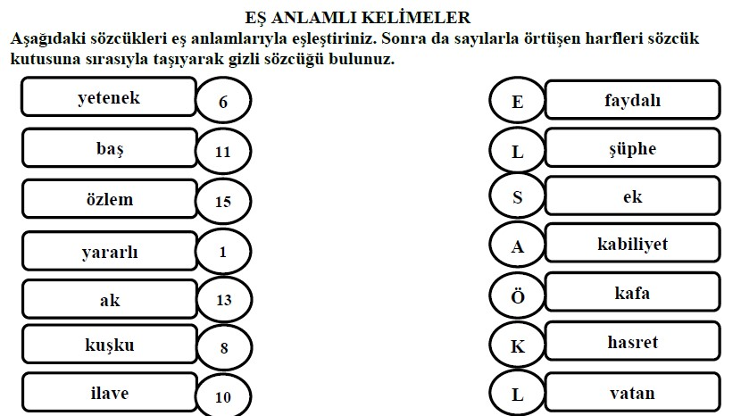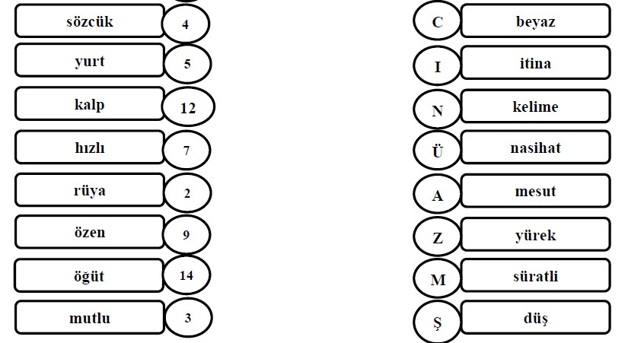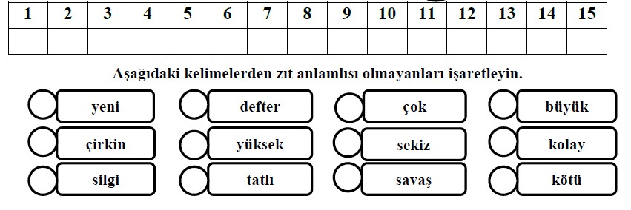

DOĞAL SAYILAR DEĞERLENDİRME
A. Aşağıdaki ifadelerde noktalı yerlere gelecek sözcükleri veya sayıları yazınız.
1.Sayıları yazmak için kullandığımız işaretlere …………………………denir.
2.İki rakamla yazılan doğal sayılara ………… ……………………… doğal sayılar denir.
3.Bir basamaklı sayıların en küçüğü ………….., en büyüğü …………………. dur.
4.İki basamaklı sayıların en küçüğü ………….., en büyüğü …………………. dur.
5.Aynı cinsten 10 varlığın oluşturduğu topluluğa ……………………………denir.
6.Aynı cinsten 12 varlığın oluşturduğu topluluğa ……………………………denir.
B.Aşağıdaki ifadelerden doğru olanların başına “D” yanlış olanların başın “Y” harfini yazınız.
1. ( ) Bir düzine kalem bir deste kalemden 2 fazladır.
2. ( )75 sayısının birler basamağındaki rakam 7’dir.
3. ( ) 4 onluk, 8 birlikten oluşan doğal sayı 48’dir.
4. ( ) 64 sayısındaki 6 rakamının basamak değeri 60’tır.
5. ( ) 10’dan ileriye doğru ikişer ritmik saymada 7. Sayı 20’dir.
6. ( ) 6’dan ileriye doğru üçer üçer ritmik saymada 4. Sayı 18’dir.
C. Aşağıdaki ifadelerde noktalı yerlere uygun sayıları yazınız.
1.) 3 deste fındıkta …………… fındık vardır.
2.) 4 düzine kalem, …………… kalem eder.
3.) 75 sayısı,…………….. onluk, …………………….. birlikten oluşur.
4.) “Elli yedi” şeklinde okunan doğal sayı rakamlarla ………………… şeklinde yazılır.
5.) 39 sayısının birler basamağında ……………, onlar basamağında …………. rakamı vardır.
6.) 58 sayısındaki 5 rakamının basamak değeri ……………………. dir.
7.) 3’ten başlayıp üçer üçer ritmik saymada 6. söylediğim sayı ……………..’dir.
8.) 4’ten başlayıp dörder dörder ritmik saymada 7. söylediğim sayı ………...’dir.

